Получение изделий из порошка Ni7Cu10Mo
Се Байлин
Студент, 4 курс бакалавриата
Университет МГУ-ППИ в Шэньчжэне
факультет науки о материалах, Шэньчжэнь, Китай
Email: 1287045001@qq.com
Коммерческие сплавы на основе Ni с молибденом или медью обладают высокой коррозионной стойкостью во многих агрессивных средах [1]. Порошок Ni-Cu-Mo используется в покрытиях для плазменно-дугового и пламенного напыления [2]. Данная работа посвящена получению порошков Ni7Cu10Mo (вес%) и изделий из них.
Были получены порошки Ni7Cu10Mo (%вес.) в планетарной шаровой мельнице из порошков Ni, Cu и Mo с размером частиц до 100 мкм. Для мокрого помола были использованы этиловый спирт, шары из ZrO₂ диаметром 5 мм и барабан объемом 50 мл и диаметром 45 мм. Помол производится со скоростью вращения 400 об/мин в течение 8 ч для образца №1 и 24 ч для образца №2. Определение средних размеров частиц порошков Ni7Cu10Mo производилось с помощью оптического микроскопа на выборке из 50 частиц. Средний размер частиц для порошков №1 и №2, равняется 68 и 72 мкм соответственно. Гидростатическим взвешиванием была определена плотность порошка Ni7Cu10Mo – 7.14±0.05 г/см³.
Из полученных порошков были изготовлены прессовки с помощью электрического гидравлического пресса с добавлением 2.1 % поливинилового спирта в каждый образец порошка. Прессование образцов №1 и №2 производилось сначала до 3 т, далее до 8 т и выдержкой 2 мин. Прессовки подвергались спеканию на воздухе в течение 2 ч при температуре 300^{о}С, далее спекание проводилось в вакууме в течение 2 ч при температуре 950^{о}С. Плотность изделий после спекания увеличилась с 7.07 до 7.14 г/см³ и с 6.88 до 6.95 г/см³ для порошков №1 и №2 соответственно. Средний размер пор в изделии из порошка №1 – 26 мкм, №2 – 60 мкм. Также в изделии из образца №2 наблюдается большее количество пор. На рис 1(б) видно, что у изделия из образца №2 границы хуже сформированы.
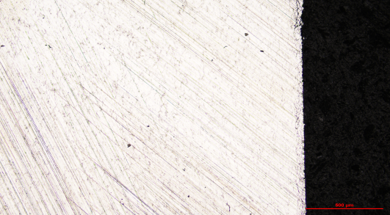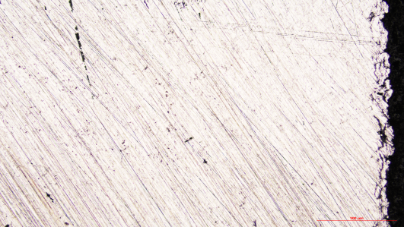
а) б)
Рис. 1. Морфология изделий из порошков Ni7Cu10Mo: а) образец №1; б) образец №2
Увеличение времени помола приводит к образованию частиц чешуйчатой формы, что отражается на кажущемся увеличении среднего размера частиц, измеренного с помощью оптического микроскопа. Также в порошке №1 меньше наклепанной поверхности, чем в №2. Таким образом, порошок №1 прессуется лучше, чем №2.
Пористость в изделии из порошка №1 меньше, чем из порошка №2. Изделие из образца №1 имеет более ровные края, чем из порошка №2, пористость практически отсутствует.
Литература
- W.Z. Friend, in: Wiley-Interscience (Eds), Corrosion of Nickel and Nickel Alloys, New York, 1980, pp. 95 – 135.
- Wang Gui. Investigation of pore shrinkage after thermal spraying of nickel-based alloy powder [J]. Metallurgy and Materials 2022.42(04):10-12.

